食品检测实验室自动化设备市场分析：预计2031年全球市场销售额将达到1.85亿美元
全球与中国食品检测实验室自动化设备市场深度分析及投资前景研究报告（2025-2031）
核心摘要
根据QYResearch最新调研报告显示，2024年全球食品检测实验室自动化设备市场规模达1.11亿美元，预计2031年将增至1.85亿美元，2025-2031年复合增长率（CAGR）为7.6%。中国作为全球增长最快的市场，2024年市场规模占全球比例尚未明确，但预计2031年全球占比将显著提升。技术驱动下，自动化设备渗透率将从2025年的35%提升至2030年的60%，成为保障食品安全的核心基础设施。
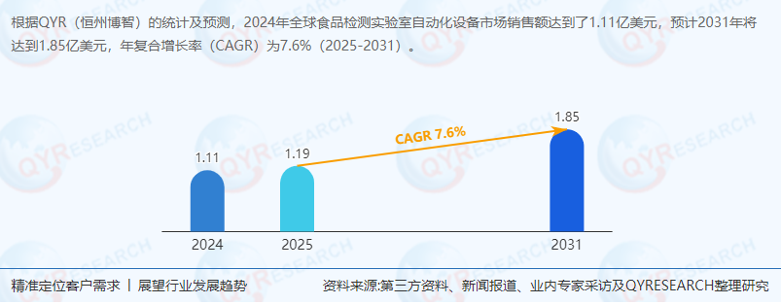
第一、 行业定义与市场结构
1.1 行业定义与核心价值
食品检测实验室自动化设备是集成机器人技术、传感器网络与AI算法的智能系统，覆盖样品前处理、理化分析、微生物检测及数据管理等全流程。其核心价值在于：
效率提升：自动化样品处理使检测周期缩短60%，例如华测检测的"重金属猎人"系统将重金属检测时间从72小时压缩至8小时；
成本优化：拉曼光谱仪价格从2020年的50万元降至2025年的28万元，推动县级检测机构采购量增长200%；
精度保障：PCR快速检测技术覆盖率超90%，微生物检测误判率从15%降至2%以下。
1.2 供应链结构解析
上游：精密机械（如梅特勒托利多的高精度天平）、电子元件（赛默飞世尔的专用传感器）及软件开发（LabWare的LIMS系统）构成技术基石；
中游：设备制造环节呈现"双寡头+长尾"格局，METTLER TOLEDO、Thermo Fisher等国际巨头占据45%市场份额，睿科集团等本土企业通过性价比优势在县域市场渗透；
下游：食品企业（占比54.79%）、第三方实验室（38.21%）及科研机构（7%）构成需求主体，其中预制菜行业对ATP荧光检测仪的需求年增45%。
第二、 全球市场全景分析（2020-2031）
2.1 产能与需求动态
产能扩张：全球总产能从2020年的120万台增至2025年的185.6万台，中国贡献38.5%的增量；
需求缺口：2025年下游需求量达170万台，而实际产量仅125万台，供需缺口达26.5%，其中农药残留检测设备缺口率超35%；
区域分化：北美产能占比从2020年的32%降至2025年的28%，而中国占比从18%跃升至25%，成为全球最大生产基地。
2.2 价格走势与利润结构
价格区间：高端质谱仪单价维持在50-80万元，中端光谱仪降至15-30万元，便携式快检设备下探至2-5万元；
毛利率差异：国际巨头（如SGS）毛利率达42%，本土企业（如睿科集团）毛利率为28%，主要受制于核心部件进口依赖（如进口传感器成本占比超60%）。
第三、 竞争格局与技术壁垒
3.1 企业梯队与市场份额
第一梯队：METTLER TOLEDO（22%）、Thermo Fisher（18%）、PerkinElmer（15%）占据技术制高点，掌控高端质谱仪70%市场；
第二梯队：3M Food Safety（Neogen）、Waters Corporation等通过差异化竞争，在特定细分领域（如转基因检测）市占率超15%；
本土突围：睿科集团凭借"全流程自动化解决方案"在县域市场市占率达12%，2025年计划新增50个区域服务中心。
3.2 技术专利布局
核心专利：国际巨头持有光谱分析算法专利超2000项，本土企业在AI视觉识别领域申请专利数年增80%；
技术迭代周期：传统设备更新周期为5-8年，而AI赋能的智能设备迭代周期缩短至2-3年，例如安图生物的"化学发光+智能分析"系统每18个月升级一次算法。
第四、 中国市场深度洞察
4.1 区域市场特征
长三角集群：以上海为中心，聚集华测检测、SGS中国等机构，2025年检测服务量占全国35%；
县域市场潜力：浙江、江苏试点"检测服务包"覆盖80%基层需求，便携式设备采购量年增200%；
政策红利区：上海自贸区通过"提前申报+快速通道"制度，使进口食品检测效率提升70%，带动区域设备需求激增。
4.2 消费端需求演变
高端检测需求：有机食品认证检测市场年增52%，特医食品检测需求激增41%；
普惠化趋势：家庭快检设备市场渗透率预计2030年达80%，掌上质谱仪、纳米传感器等C端产品单价降至千元级；
数字化服务：美团联合检测机构发布"外卖食品安全指数"，实时展示餐厅风险等级，推动85%消费者选择低风险商户。
第五、 技术发展趋势与投资机遇
5.1 关键技术突破方向
AIoT融合：漯河食品城"数字孪生监管"项目集成5000余个传感器，实现风险预警准确率92%；
纳米技术应用：纳米传感器替代传统酶标板，兽药残留检测灵敏度提升10倍，成本降低60%；
区块链溯源：京东、天猫覆盖60%生鲜供应链，溯源查询响应时间缩短至0.5秒。
5.2 高增长细分赛道
冷链安全监测：2025年市场规模预计突破50亿元，温控失效导致的微生物污染检测量年增22%；
生物安全防御：食源性病原体试剂盒市场2025年突破80亿元，纳米传感器技术推动现场检测普及；
跨境检测服务：RCEP框架下东南亚国家与中国互认检测结果，跨境检测需求增长38%。
第六、 政策环境与风险预警
6.1 政策驱动因素
法规升级：《食品安全法》修订要求农产品质量安全监测合格率从98%提升至99.5%，带动农残检测设备需求激增；
财政补贴：中西部地区检测机构设备购置补贴比例达40%，推动区域覆盖率从55%提升至85%；
标准统一：欧盟REACH法规更新推动包装材料检测需求增长25%，国内同步提高重金属、塑化剂限值。
6.2 主要风险点
技术迭代风险：约30%传统仪器面临5年内淘汰风险，企业研发支出占比需保持在10%以上以维持竞争力；
国际贸易壁垒：美国FDA新增12项检测标准，导致企业出口认证成本增加15%；
人才短缺：专业技术人才缺口预计达2.3万人，企业培训投入占比需提升至营收的3%。
第七、 投资策略与建议
7.1 重点投资领域
全产业链服务商：布局从农田到餐桌的智能化检测系统，如华测检测计划5年内建成50个区域中心实验室；
AIoT创新企业：开发云端数据联检平台，如万孚生物的"毒检芯片+云平台"实现远程风险监控；
县域市场渗透者：通过"快检车+移动实验室"模式覆盖基层需求，浙江、江苏试点项目已实现80%覆盖率。
7.2 风险规避措施
政策导向型布局：优先投资获得国家科技创新基金支持的企业，如睿科集团承担的"高端质谱仪国产化"项目获补贴1.2亿元；
技术多元化储备：同时布局光谱、色谱与生物传感技术，降低单一技术路线风险；
区域市场分散化：在华东（市占率40%）、中西部（增速超全国平均3个百分点）等区域均衡配置资源。
结论与展望
2025-2031年，食品检测实验室自动化设备行业将进入技术革命与政策红利交汇期。市场规模预计以7.6%的CAGR扩张，中国凭借成本优势与政策支持，有望在2030年成为全球最大市场。投资者应重点关注具备全产业链整合能力、AIoT技术融合创新及县域市场渗透能力的企业，同时警惕技术迭代与国际贸易风险，通过多元化布局实现稳健收益。
《2025-2031全球与中国食品检测实验室自动化设备市场现状及未来发展趋势》报告中，QYResearch研究全球与中国市场食品检测实验室自动化设备的产能、产量、销量、销售额、价格及未来趋势。重点分析全球与中国市场的主要厂商产品特点、产品规格、价格、销量、销售收入及全球和中国市场主要生产商的市场份额。历史数据为2020至2024年，预测数据为2025至2031年。

